Лист Заказа
Планировка | Код | Размер | Цена (руб. с НДС)
 |  |  | Ламинат | Пластик | Вагонка | МДФ
 | БК-001 | 5.85 x 2.40
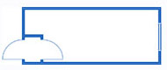 | БК-002 | 5.85 x 2.40
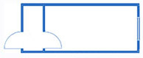 | БК-003 | 5.85 x 2.40
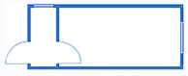 | БК-004 | 5.85 x 2.40
 | БК-005 | 5.85 x 2.40
 | БК-006 | 5.85 x 2.40
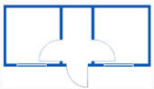 | БК-007 | 5.85 x 2.40
 | БК-008 | 3.0 x 2.40
Ставни металлические | шт
Решетки металлические | шт
Дополнительное утепление | Компл-т
Салазки | Компл-т
Кондиционер (сплит система) | Компл-т
Кондиционер (напольный) | Компл-т
Вентиляция | Компл-т
Кровати двуярусные | Шт
Рукомойник с подогревом | Шт
Электроконвектор | Шт
Печь дровяная | Компл-т
Аптечка | Шт
Пожарная сигнализация | Шт
Москитная сетка | Шт
Светильник дн.осв. | Шт
Розетка | Шт
Выключатель | Шт
Автомат 10А | Шт
Автомат 16А | Шт
Автомат 24А | Шт
Щиток | Шт
Счетчик | Шт
Шкаф для одежды 750*450*1800 | Шт
Шкаф для бумаг 750*450*1800 | Шт
Стол письменный 1000*700*750 | Шт
Стул клиентский | Шт
Вешалка для одежды 10000*10 | шт
Зеркало | Шт
Часы | Шт
Микроволновая печь | Шт
Водонагреватель | Шт
Раковина со смесителем | Компл-т
Унитаз с бачком | Компл-т
Душевой поддон | Компл-т
Скамья 1000*350*450 | Шт
Стол обеденный 1000*750*750 | Шт
другое

